**INSTITUTO TECNOLÓGICO DE CULIACÁN**

**DEPARTAMENTO DE SISTEMAS**

**ANTEPROYECTO DE RESIDENCIAS PROFESIONALES**

**TITULO DEL ANTEPROYECTO**

**DESARROLLO DE APLICACIÓN MOVIL DE TIC´S**

|  |  |  |
| --- | --- | --- |
| NO. CONTROL | NOMBRE | CARRERA |
| **11170935**  **11170886** | **Sánchez Medina Josué Isahú**  **Luna Poon Ricardo Alejandro** | **Ing. Sistemas Computacionales**  **Ing. Sistemas Computacionales** |
|  |  |  |

**ASESORES:**

**INTERNO: (PROPUESTO): Dr. Luis Carlos Santillán Hernández,**

**EXTERNO: Lic. Sealtiel José Zavala Mendoza**

**EMPRESA:**



**Instituto Mexicano del Seguro Social**

Introducción

En el siguiente documento se anexa y se informa del proceso llevado acabo hasta el momento sobre el desarrollo de una aplicación móvil para el Instituto Mexicano Del Seguro Social, el cual servirá para gestionar las órdenes de servicios de una manera automatizada, actualizar la información en el sistema de la empresa con una sincronización a la base de datos.

Se llevó acabo en esta primera revisión las Entrevista a los jefes de informática, Entrevistas a los encargados de la red, Revisión de entrevistas, Levantamiento de requisitos, Clasificación de requisitos, Modelos de caso de uso, Diagrama de flujo, Diagramas de base de datos.

Justificación

Se desean los requisitos funcionales y no funcionales de la aplicación y conocer la funcionalidad el sistema que ya se maneja desde los equipos de cómputo por esto se levantaron unas pequeñas entrevistas con los jefes del área para después darle una clasificación y priorización de estas mismas y tener más en claro el producto final que se desea por la empresa, se buscó anexar los casos de uso de mayor importancia para nuestro proyecto para iniciar a obtener una visión más clara sobre la correcta estructura y función de la aplicación móvil y poder realizar un diagrama de flujo correcto, también se muestra un diagrama de la base de datos para el correcto manejo de las tablas y campos de estas.

# Objetivos.

* Obtener los requisitos funcionales y no funcionales.
* Clasificar los requisitos y obtener los de mayor importancia.
* Tener los modelos de los casos de uso de mayor validez.
* Comprender mejor el proceso y los pasos a seguir para desarrollar la aplicación.
* El manejo de la información entre la aplicación y el servidor.

Caracterización del área en que participó

Dentro del área desarrollo software primer se están levantando los requisitos del sistema que se va desarrollar en un dispositivos con sistema operativo android, y se manejare un WebService mediante PHP para poder hacer la conexión al SQL donde se aloja la información se requiere para el funcionalidad de la aplicación que se va desarrollar, este proyecto está enfocado en el desarrollo móvil, manejo SQL, conexión entre base de datos e ingeniería software.

# Problemas a resolver.

1. Priorizar los requisitos del sistema.
2. Obtener los casos de uso de mayor importancia.
3. Conocer cómo están ligadas las tablas para conocer el comportamiento de estas.
4. Tener un mejor manejo de la estructura que debe llevar nuestro sistema.
5. Conocer el alcance de la aplicación a desarrollar.
6. Obtener diagrama de flujo lo más claro posible.
7. Tener un esquema de las tablas que se utilizaran en la base de datos

# Fundamento teórico.

Al tener finalizado estas actividades se tendrá un mejor manejo de la información que se requiere para poder empezar a desarrollar nuestra aplicación móvil, es fundamental empezar con una correcta metodología para el desarrollo de los métodos y prototipos de las diferentes funciones de nuestra aplicación, el tener una guía del cómo empezar o mejor dicho por dónde empezar a armar nuestro proyecto es el principal objetivo de estas primeras actividades.

# Procedimiento y descripción de las actividades realizadas.

1.-Entrevista a los jefes de informática: Para conocer a detalle todo el sistema que gestiona las órdenes de servicio se levantó una serie de preguntas al jefe del departamento de informática y asesor interno de nuestras residencias donde a base la información recaudada se obtuvo los requisitos del sistema que se va desarrollar.

2.- Entrevistas a los encargados de la red: Para conocer las instalaciones y la distribución de IP en todo el estado, de igual manera se realizó una entrevista con el jefe de o encargado de la red del instituto para conocer o tener un mejor idea de cuando, como y de que manera se podrá hacer la sincronización a los servidores, también para investigar si podíamos instalar nuestro WebService en sus servidores.

3.- Revisión de entrevistas: Obtener toda la información recaudada en las entrevistas y poder analizar los requisitos, se estudió y se analizó las respuestas de las entrevistas para obtener toda la información posible y los requisitos deseados.

4.-Levantamiento de requisitos: Obtener los requisitos funcionales y no funcionales que se requieren para la aplicación, a base de una investigación a fondo los casos de uso que son de mayo importancia para nuestro proyecto, también se hacían juntas con el asesor interno donde surgían nuevas y mejores ideas del funcionamiento del sistema.

5.-Clasificacion y prioridad: Dar prioridad y mayor validez a los requisitos de mayor importancia, mediante juntas entre los residentes y todos los interesados en el sistema.

6.-Modelos de caso de uso: Para tener una lista actor-objetivo, lista actor-semántica, lista de casos de uso, descripción breve de casos de uso y un diagrama de casos de uso, para describir la funcionalidad completa del sistema, durante el modelado de los casos de uso se le dio mayor seguimientos a los de mayor importancia.

*7.- Diagrama de flujo: Se creó un diagrama de flujo para describir la secuencia de los procesos de las órdenes de servicio y tener un mejor manejo de los procesos necesarios para lograr los resultados deseados.

*8.-Diagramas de base de datos: Con el diagrama de base de datos, el cual representa cómo está conformada la base de datos del sistema, usando SQL como gestor de base de datos para obtener este diagrama y comprender como se comportan las ligas, tablas y campos de la DB.

# Resultados.

Entrevista con el jefe de informática.

¿Cuál es el problema a resolver?

R.- Tener un sistema en el móvil que ayude a gestionar los reportes generados por el IMSS de todos los equipos de oficina que están dentro del estado de Sinaloa.

¿Cuáles son las funciones que se desean en dicha aplicación?

R.- El poder revisar los reportes generados, actualizar la información del reporte una vez terminado, consultar todos los reportes generados y terminados todo esto sin estar conectado a la red y de manera loca. Estando conectada a la Red actualice los datos del servidor mediante una sincronización.

¿En qué dispositivos se usara la aplicación?

R.- Sera utilizado en 1 o más dispositivos android que cuenten con la versión 4.0

¿Qué tipo de información procesara la aplicación?

R.- Procesara solo datos de los registros y los datos del usuario que estará usando la aplicación.

¿Quiénes y porque usaran esta aplicación?

R.- Los técnicos encargados de dar mantenimientos serán los beneficiados por esta App ya que ellos tenían que reportar desde los equipos de los trabajadores lo que ocasionaba molestias de algunos trabajadores que les urgía el equipo y por supuesto el jefe de informática para poder consultar los reportes realizados.

¿Cuáles serán las restricciones de la aplicación?

R.- No podrá consultar ni modificar datos de trabajadores y no podrá hacer registros de algún nuevo equipo.

¿Cómo y dónde usaran la App?

R.- Se usara mediante un usuario registrado dentro del sistema como administrador o súper-usuario que tendrá su propio login y password para poder acceder al App la podrán usar en todos los edificios del IMSS que cuenten con conexión Wi-Fi para poder hacer la sincronización de igual manera podrán trabajar de manera loca como ya se había dicho anteriormente.

¿Cuál es la forma de almacenamiento?

R.- Están alojadas en una base de datos SQL.

¿De ser necesario podremos instalar aplicación o WebService en los servidores?

R.- Si siempre y cuando sean compatibles con IIS (Internet Information Server).

## Entrevistas con los encargados de la red.

¿Qué tipo de red se maneja dentro del instituto?

R.- Es una red privada WAN.

¿Qué sistema operativo manejan los servidores?

R.-Se menaje Windows Server 2008.

¿Se tiene red inalámbrica dentro del instituto?

R.- No por motivos de seguridad pero se puede poner un Access point cuando se requiera la conexión del dispositivo.

¿Se cuenta con puertos seguros en los Swithc del instituto?

R.- Si algunos tienen seguridad la cual permite el acceso de una sola MAC pero existen puertos libre para estos casos de poner un Access point.

¿Tiene algún Firewall en la red?

R.-Si por motivos internos solo se permite el acceso a nuestras aplicaciones pero se configura para permitir el acceso de la App.

|  |  |  |  |  |
| --- | --- | --- | --- | --- |
| Información de los requisitos obtenidos | | | | |
| ID | Requisitos | Tipo | Clasificado | Prioridad |
| Único | Descripción del requisito obtenido | Funcional O No Funcional | Deseado o Necesario | Nivel de importancia (1 al 5). |
| R01 | El usuario entra al App desde un login | Funcional | Necesario | 5 |
| R02 | Sincronización con la DB | Funcional | Necesario | 5 |
| R03 | Consulta de datos | Funcional | Deseado | 5 |
| R04 | Crear y modificar reportes | Funcional | Deseado | 5 |
| R05 | Guardar localmente los datos | Funcional | Deseado | 5 |
| R06 | Enviar los reportes generados a los servidores | Funcional | Deseado | 5 |
| R07 | Seguridad | No Funcional | Necesario | 5 |
| R08 | Tener un registro de todos los movimientos hechos en la aplicación | No Funcional | Necesario | 3 |
| R09 | Vistas e interfaz agradable al ojo | No Funcional | Necesario | 2 |
| R10 | Rendimiento y eficacia de la aplicación | No Funcional | Necesario | 2 |
| R11 | Compatibilidad con diferentes dispositivos móviles android | No Funcional | Deseado | 1 |

# Levantamiento, Clasificación y Prioridad de Requisitos.

# Modelos de casos de uso

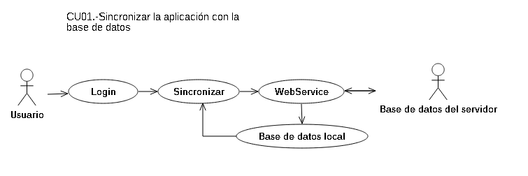

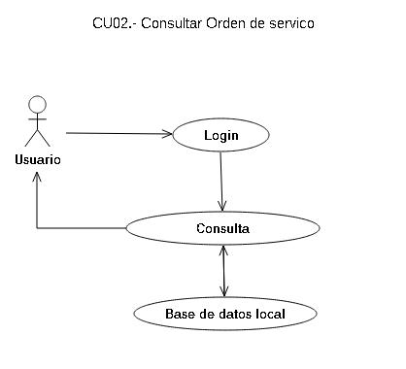

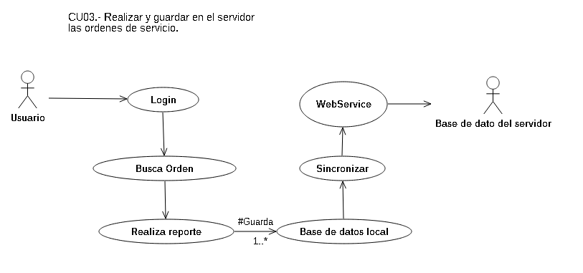

# Diagrama de flujo.

# Diagrama de base de datos.

# Conclusiones y recomendaciones.

Con dicho documento se genera una guía eficiente de cómo empezar con nuestro proyecto de desarrollo móvil, y lo más importante el cómo debemos estructurar y tomar en cuenta para realizar el sistema para su correcto funcionamiento de la aplicación.

Está claro que tener los requisitos claros, documentados y clasificados es de mucha ayuda a la hora de buscar los casos de uso de mayor validez para tu proyecto, de igual manera para poder obtener los requisitos existen varias técnicas pero para mí ver las entrevistas directas con los interesados en el sistema es la mejor opción para ello.

# Competencias desarrolladas y/o aplicadas.

|  |  |
| --- | --- |
| COMPETENCIA DESARROLLADA Y APLICADA | ¿DÓNDE SE APLICÓ? |
| Capacidad de obtener requisitos funcionales y no funcionales. | En el levantamiento de requisitos y sus clasificación y prioridad de estos. |
| Creación de diagramas de base de datos | Cuando se creó la estructura que lleva nuestro aplicación para su correcto funcionamiento y entendimiento |
| Manejo correcto de un diagrama de flujo | Al crear nuestro diagrama de flujo partiendo de los requerimiento funcionales del sistema. |
| Conexión entre 2 base de datos mediante un WebService | Buscando información sobre como conectar bases de datos. |

# Referencias bibliográficas y virtuales.